Warsztaty astronomiczne. Konspekt 5 (scenariusz zajęć dziennych, wieczorem lub rano)

Obserwacja kulistości Wenus

Jan Kotlarz

Centrum Technologii Kosmicznych

Instytut Lotnictwa w Warszawie

**Cele:**

1. Rozwój wyobraźni przestrzennej

2. Tworzenie opisu obserwacji

**Wymagane pomoce dydaktyczne:**

1. Teleskop optyczny

2. Lampa

3. Piłka

4. Papier i przybory do rysowania.

**Przebieg zajęć:**

1. Prosimy o narysowanie na kartce papieru Księżyca. Uczniowie rysują. Porównujemy poszczególne szkice. Zauważamy, że niektórzy narysowali Księżyc w pełni, niektórzy tylko sierp. Zadajemy pytanie: dlaczego Księżyc zmienia kształt?

2. Zaciemniamy pomieszczenie. Ustawiamy lampę na stole na środku pomieszczenia. Jeden z uczniów bierze piłkę i powoli krąży w pewnej odległości od lampy dookoła. Pozostali uczniowie zgromadzeni w jednym miejscu obserwują zmieniające się oświetlenie piłki. Zauważamy, że gdy piłka znajduje się za lampą dobrze widzimy całą oświetloną przez lampę połowę piłki. Gdy piłka jest między nami a lampą widzimy tylko część zacienioną. Gdy piłka jest z lewej lub prawej strony lampy widzimy odpowiednie połówki piłki oświetlone. Zadajemy pytanie: dlaczego tak się dzieje?

Oczekiwana odpowiedź: piłka jest kulista, dlatego jedna z jej połów zawsze będzie w cieniu, druga będzie oświetlona. W zależności od położenia obserwatorów będziemy widzieć różne konfiguracje oświetlenia.

Zadajemy pytanie: czy Księżyc jest płaski?

Oczywista odpowiedź: nie, jest kulisty.

Zadajemy pytanie: czy planety są płaskie?

Odpowiedź: planety są kuliste.

Zadajemy pytanie: czy zatem przez teleskop zawsze powinniśmy widzieć planety w postaci oświetlonego okręgu?

3. Ustawiamy teleskop w stronę Wenus. Uwaga: ponieważ Wenus jest planetą wewnętrzną, to na nieboskłonie leży zawsze blisko Słońca. Należy uważać, by nie skierować teleskopu optycznego na Słońce - grozi to utratą wzroku. Z tego samego powodu obserwacja Wenus będzie zawsze odbywać się wieczorem lub o poranku.

Zapraszamy uczniów na zewnątrz obserwatorium. Zadajemy im pytanie czy widzą sierp Wenus (gołym okiem nie widać sierpu, jedynie bardzo jasno świecący punkt). Ponawiamy obserwację przez teleskop.

4. Uczniowie rysują zaobserwowany przez teleskop kształt. Gdy wszyscy skończą prosimy o zaznaczenie na ich rysunkach miejsca skąd świeci Słońce. Zauważamy, że Słońce leży na symetralnej sierpa Wenus:

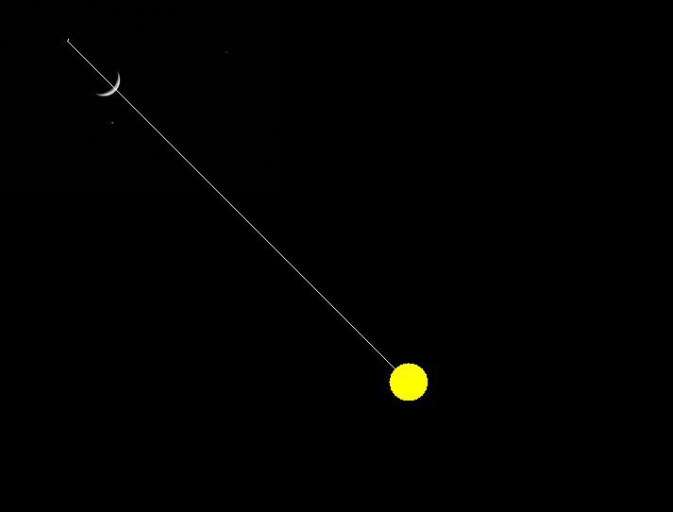

**Podsumowanie:**

Zadajemy pytanie: czy będziecie potrafili powiedzieć gdzie znajduje się Słońce patrząc nocą na sierp Księżyca?

Załącznik 5.1. Symulacja poszczególnych faz Wenus widzianej z Ziemi

